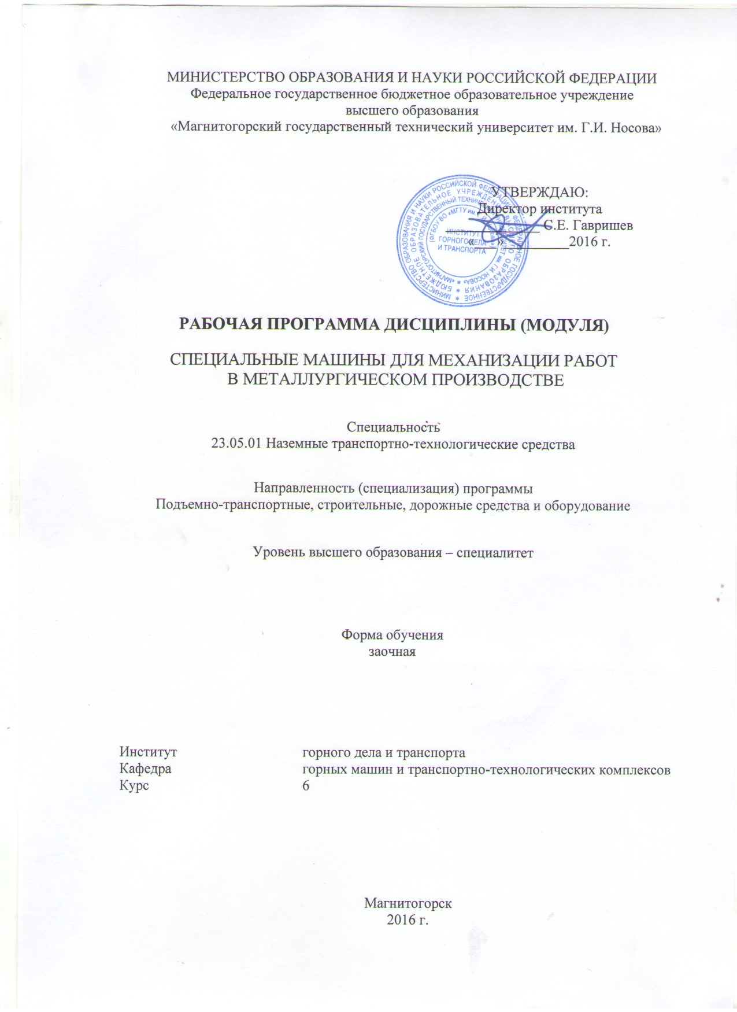
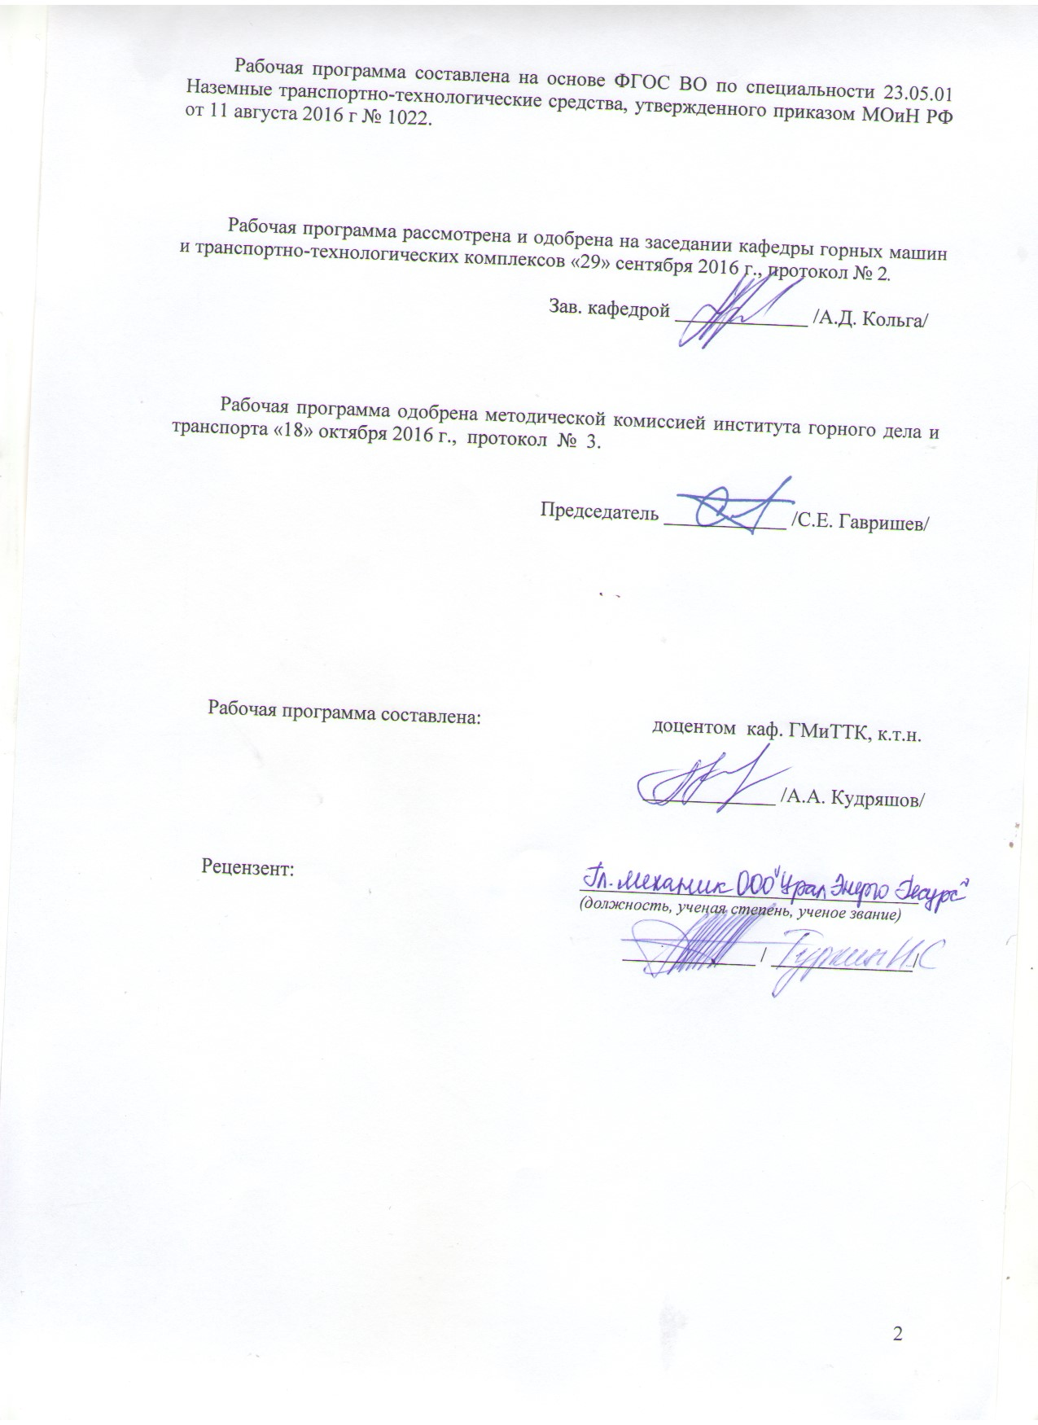
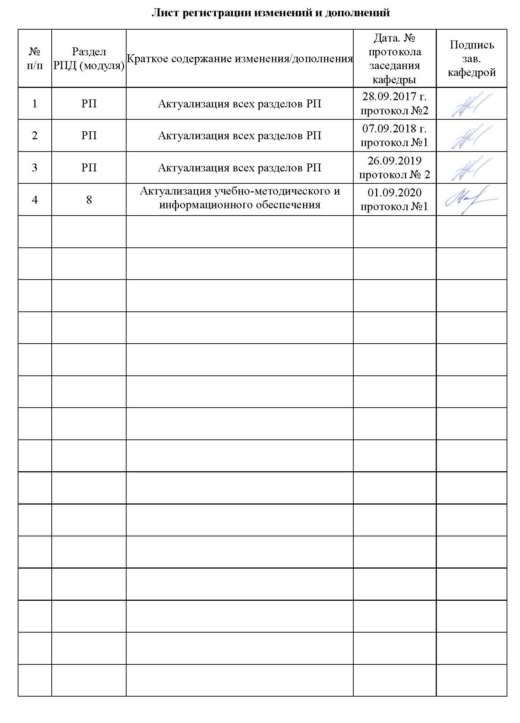

1 Цели освоения дисциплины (модуля)
Целями освоения дисциплины (модуля) «Специальные машины для механизации работ в металлургическом производстве» являются: изучение устройств различных машин для механизации различных операций металлургического производства, их элементов и получение навыков расчета отдельных механизмов и сборочных единиц этих машин.

2 Место дисциплины (модуля) в структуре образовательной программы
подготовки бакалавра (магистра, специалиста)
Дисциплина «Специальные машины для механизации работ в металлургическом производстве» входит в профессиональный цикл, вариативную часть, обязательных дисциплин образовательной программы.
Для изучения дисциплины необходимы знания (умения, владения), сформированные в результате изучения предшествующих ей дисциплин:
Математика: аналитическая геометрия и линейная алгебра; дифференциальное и интегральное исчисления; векторный анализ; дифференциальные уравнения; численные методы; элементы функционального анализа.
Основы механики многодвигательных машин: структура многодвигательных машин; кинематика многодвигательных машин; динамика многодвигательных машин.
Теоретическая механика: кинематика; динамика и элементы статики;
Теория механизмов и машин: структурный анализ и синтез механизмов; кинематический анализ и синтез механизмов; кинетостатический анализ механизмов; динамический анализ и синтез механизмов; колебания в механизмах; динамика приводов; электропривод механизмов; гидропривод механизмов; пневмопривод механизмов; выбор типа приводов.
Сопротивление материалов: сжатие; сдвиг; прямой поперечный изгиб; кручение; косой изгиб; анализ напряженного и деформированного состояния в точке тела; расчет по теориям прочности; удар; усталость; расчет по несущей способности.
Детали машин и основы конструирования: основы проектирования механизмов, стадии разработки; требования к деталям, критерии работоспособности и влияющие на них факторы; механические передачи; расчет передач на прочность; валы и оси, конструкция и расчеты на прочность и жесткость; подшипники качения и скольжения, выбор и расчеты на прочность; уплотнительные устройства; конструкции подшипниковых узлов; соединения деталей; конструкция и расчеты соединений на прочность; упругие элементы; муфты механических приводов; корпусные детали механизмов.
Основы функционирования гидропривода: гидравлика; пневмопривод; гидропривод.
Электротехника, электроника: электромагнитные устройства и электрические машины;
Строительная механика и металлические конструкции подъемно-транспортных и строительно-дорожных машин: кинематический анализ расчетных схем стержневых конструкций; динамические расчетные схемы при расчетах металлоконструкций; принципы расчета конструкций по методам допускаемых напряжений и предельных состояний; материалы несущих металлоконструкций; расчет элементов металлоконструкций на сопротивление усталости; основы проектирования и расчета металлических конструкций подъемно-транспортных, строительных и дорожных машин.
Технология производства подъемно-транспортных, строительных, дорожных средств и оборудования: структура технологического процесса; типы производств; технологичность конструкции машины; выбор заготовок; основы базирования деталей; металлорежущие и специализированные станки для обработки деталей; металлорежущие инструменты; станочные приспособления; методы и средства измерений; точность и качество изготовления деталей; шероховатость поверхности; основы технического нормирования станочных и сборочных операций; основные принципы разработки технологических процессов изготовления деталей; технологическая документация, стандарты ЕСТД; технология механической обработки деталей; методы упрочняющей технологии; термическая и химико-термическая обработка деталей; технология изготовления металлических конструкций, оборудование, основные нормы и требования, средства и методы контроля качества.
Для изучения дисциплины необходимы знания (умения, владения), сформированные в результате прохождения предшествующих ей практик:
учебная - практика по получению первичных профессиональных умений и навыков, в том числе первичных умений и навыков научно-исследовательской деятельности;
производственная - практика по получению профессиональных умений и опыта профессиональной деятельности.
Знания (умения, владения), полученные при изучении данной дисциплины будут необходимы при прохождении производственной-преддипломной практики, сдаче государственного экзамена и защите ВКР.

3 Компетенции обучающегося, формируемые в результате освоения
дисциплины (модуля) и планируемые результаты обучения
В результате освоения дисциплины (модуля) «Специальные машины для механизации работ в металлургическом производстве» обучающийся должен обладать следующими компетенциями:

Структурный  элемент  компетенции | Планируемые результаты обучения
ПК-1 способность анализировать состояние и перспективы развития наземных транспортно-технологических средств, их технологического оборудования и комплексов на их базе
Знать | - области применения специальных машин и оборудования;  - их роль в механизации и автоматизации металлургического производства;  - методы расчета с учетом статических, динамических и ветровых нагрузок.
Уметь | - конструировать элементы, сборочные единицы и конструкции машин и механизмов;  - производить критический анализ конструктивных решений,  - правильно оформлять чертежи, спецификации, расчеты, пояснительные записки и другие документы в соответствии с требованиями ЕСКД.
Владеть | - навыками конструктора по специальным машинам для механизации работ в металлургическом производстве.
ПСК-2.1 способность анализировать состояние и перспективы развития средств механизации и автоматизации подъемно-транспортных, строительных и дорожных работ, их технологического оборудования и комплексов на их базе
Знать | - области применения специальных машин и оборудования;  - их роль в механизации и автоматизации металлургического производства;  - конструкции машин;  - методы расчета с учетом статических и динамических нагрузок.
Уметь | - конструировать элементы, сборочные единицы и конструкции машин и механизмов;  - производить критический анализ конструктивных решений,  - правильно оформлять чертежи, спецификации, расчеты, пояснительные записки и другие документы в соответствии с требованиями ЕСКД.
Владеть | - навыками конструктора по специальным машинам для механизации работ в металлургическом производстве.

4 Структура и содержание дисциплины (модуля)
Общая трудоемкость дисциплины составляет 4 зачётные единицы 144 акад. часа, в том числе:
– контактная работа – 19.3 акад. часов:
– аудиторная – 18 акад. часов;
– внеаудиторная – 1.3 акад. часов
– самостоятельная работа – 120.8 акад. часов;
– подготовка к зачету – 3,9 акад. часа

Раздел/ тема  дисциплины | Курс | Аудиторная  контактная работа  (в акад. часах) |  |  | Самостоятельная работа (в акад. часах) | Вид самостоятельной  работы | Форма текущего контроля успеваемости и  промежуточной аттестации | Код и структурный  элемент  компетенции
Раздел/ тема  дисциплины | Курс | лекции | лаборат.  занятия | практич. занятия
1. Раздел «Машины и комплексы складов металлургического сырья»
1.1. Тема «Введение. Структура металлургического предприятия» | 6 | 1 |  | 1 | 18 | Контрольная работа «Структура металлургического предприятия» | Защита контрольной работы по структуре металлургического предприятия | ПК-1 - зув  ПСК-2.1-зув
1.2. Тема «Особенности металлургических машин и агрегатов» | 6 | 1 |  | 1 | 18 | Контрольная работа «Расчёт производительности средств механизации» | Защита контрольной работы по расчёту производительности средств механизации | ПК-1 - зув  ПСК-2.1-зув
1.3. Тема «Вагоноопрокидыватели» | 6 | 1 |  | 2/1И | 18 | Контрольная работа «Расчёт механизма кантования люльки башенного вагоноопрокидывателя» | Защита контрольной работы по расчёту механизма кантования люльки башенного вагоноопрокидывателя | ПК-1 - зув  ПСК-2.1-зув
1.4. Тема «Комплексы усреднительных машин» | 6 | 1 |  | 2/1И | 18 | Контрольная работа «Расчёт механизма кантования ротора роторного вагоноопрокидывателя» | Защита контрольной работы по расчёту механизма кантования ротора роторного вагоноопрокидывателя | ПК-1 - зув  ПСК-2.1-зув
Итого по разделу |  | 4 |  | 6/2И | 72
2. Раздел «Машины для механизации работ в сталеплавильном производстве»
2.1. Тема «Машины для загрузки сталеплавильных агрегатов» | 6 | 2 |  | 2/1И | 18 | Контрольная работа «Расчёт механизма качания хобота напольной завалочной машины» | Защита контрольной работы по расчёту механизма качания хобота напольной завалочной машины | ПК-1 - зув  ПСК-2.1-зув
Итого по разделу |  | 2 |  | 2/1И | 18
3. Раздел «Машины и агрегаты прокатного производства»
3.1. Тема «Манипуляторы и кантователи» | 6 | 1 |  | 1 | 18 | Контрольная работа «Расчёт основных параметров бунтовязальной машины» | Защита контрольной работы по расчёту основных параметров бунтовязальной машины | ПК-1 - зув  ПСК-2.1-зув
3.2. Тема «Машины для укладки и обвязки проката» | 6 | 1 |  | 1/1И | 12.8 | Контрольная работа «Расчёт производительности пакетоформирующей машины» | Защита контрольной работы по расчёту производительности пакетоформирующей машины | ПК-1 - зув  ПСК-2.1-зув
Итого по разделу |  | 2 |  | 2/1И
Итого по дисциплине |  | 8 |  | 10/4И | 120.8 |  | Зачет
И – в том числе, часы, отведенные на работу в интерактивной форме.

5 Образовательные технологии
1. Традиционные образовательные технологии ориентируются на организацию образовательного процесса, предполагающую прямую трансляцию знаний от преподавателя к студенту (преимущественно на основе объяснительно-иллюстративных методов обучения). Учебная деятельность студента носит в таких условиях, как правило, репродуктивный характер.
Формы учебных занятий с использованием традиционных технологий:
Информационная лекция – последовательное изложение материала в дисциплинарной логике, осуществляемое преимущественно вербальными средствами (монолог преподавателя).
Практическое занятие, посвященное освоению конкретных умений и навыков по предложенному алгоритму.
2. Технологии проблемного обучения – организация образовательного процесса, которая предполагает постановку проблемных вопросов, создание учебных проблемных ситуаций для стимулирования активной познавательной деятельности студентов.
Формы учебных занятий с использованием технологий проблемного обучения:
Проблемная лекция – изложение материала, предполагающее постановку проблемных и дискуссионных вопросов, освещение различных научных подходов, авторские комментарии, связанные с различными моделями интерпретации изучаемого материала.
Практическое занятие в форме практикума – организация учебной работы, направленная на решение комплексной учебно-познавательной задачи, требующей от студента применения как научно-теоретических знаний, так и практических навыков.
3. Интерактивные технологии – организация образовательного процесса, которая предполагает активное и нелинейное взаимодействие всех участников, достижение на этой основе личностно значимого для них образовательного результата. Наряду со специализированными технологиями такого рода принцип интерактивности прослеживается в большинстве современных образовательных технологий. Интерактивность подразумевает субъект-субъектные отношения в ходе образовательного процесса и, как следствие, формирование саморазвивающейся информационно-ресурсной среды.
Формы учебных занятий с использованием специализированных интерактивных технологий:
Лекция «обратной связи» – лекция–провокация (изложение материала с заранее запланированными ошибками), лекция-беседа, лекция-дискуссия.
4. Информационно-коммуникационные образовательные технологии – организация образовательного процесса, основанная на применении специализированных программных сред и технических средств работы с информацией.
Формы учебных занятий с использованием информационно-коммуникационных технологий:
Лекция-визуализация – изложение содержания сопровождается презентацией (демонстрацией учебных материалов, представленных в различных знаковых системах, в т.ч. иллюстративных, графических, аудио- и видеоматериалов).
5. Самостоятельная работа стимулирует студентов в процессе подготовки домашних заданий, при подготовке к итоговой аттестации, которая осуществляется в форме защиты контрольных и практических работ.
6 Учебно-методическое обеспечение самостоятельной работы обучающихся
Представлено в приложении 1.

7 Оценочные средства для проведения промежуточной аттестации
Представлены в приложении 2.
8 Учебно-методическое и информационное обеспечение дисциплины (модуля)
а) Основная литература:
1. Машины и агрегаты металлургического производства. Энциклопедия "Машиностроение". Том IV- 5 Под ред. В.М. Синицкого. – М.: Машиностроение, 2014. – 912 с.
2. Основы металлургического производства [Электронный ресурс] : учебник / В.А. Бигеев [и др.]. — Электрон. дан. — Санкт-Петербург : Лань, 2017. — 616 с. — Режим доступа: https://e.lanbook.com/book/90165. — Загл. с экрана.

б) Дополнительная литература:
1. Целиков А. И. Машины и агрегаты металлургических заводов. – М.: Металлургия. – 1987. – в 3-х т.(669.1.М382).
2. Королев А. А. Механическое оборудование прокатных и трубных цехов: Учебник для вузов. – 4-е изд., перераб. и доп. – М.: Металлургия, 1987. 480 с.(624.04.Ж66).
3. Липухин Ю. В. Автоматизация металлургических агрегатов. – М.: Металлургия. – 1992. – 304 с.(621.873.С74).
4. Абрамов В. Я. Механическое и металлургическое оборудование заводов: Разд. Ме-таллург. обору. з-дов: Учеб. пособие для студентов спец. 0402. – Б.м.. – 1987. – 106 с. (621.87. Г73).
5. Коликов А. П., Романенко В. П., Самусев С. В. Машины и агрегаты трубного про-изводства: Учеб. пособ. – М.: МИСИС, 1998. – 536 с. (621.77.М382).
6. Гриневич Г.П. Комплексно-механизированные и автоматизированные склады на транспорте. М.: Транспорт, 1987. – 295 с.
7. Маликов О.Б. Склады промышленных предприятий. Справочник. Л.: Машино-строение, 1989. – 671 с.
в) Методические указания:
1. Кудряшов А. А. Машины и комплексы складов металлургического сырья. Методические указания для практических работ. Магнитогорск: ГОУ ВПО "МГТУ им. Г. И. Носова", 2013.
2. Кудряшов А. А. Машины и агрегаты сталеплавильного производства. Методические указания для практических работ. Магнитогорск: ГОУ ВПО "МГТУ им. Г. И. Носова", 2013.
3. Кудряшов А. А. Машины и агрегаты прокатного производства. Методические указания для практических работ. Магнитогорск: ГОУ ВПО "МГТУ им. Г. И. Носова", 2016.
г) Программное обеспечение и Интернет-ресурсы:
Программное обеспечение
 | Наименование ПО | № договора | Срок действия лицензии
 | MS Windows 7 Professional(для классов) | Д-1227-18 от 08.10.2018 | 11.10.2021
 | MS Office 2007 Professional | № 135 от 17.09.2007 | бессрочно
 | 7Zip | свободно распространяемое ПО | бессрочно

 | FAR Manager | свободно распространяемое ПО | бессрочно
 | Autodesk Inventor Professional 2020 Product Design | учебная версия | бессрочно
Профессиональные базы данных и информационные справочные системы
 | Название курса |  | Ссылка
 | Электронная база периодических изданий East View Information Services, ООО «ИВИС» |  | https://dlib.eastview.com/
 | Национальная информационно-аналитическая система – Российский индекс научного цитирования (РИНЦ) |  | URL: https://elibrary.ru/project_risc.asp
 | Поисковая система Академия Google (Google Scholar) |  | URL: https://scholar.google.ru/
 | Информационная система - Единое окно доступа к информационным ресурсам |  | URL: http://window.edu.ru/
 | Федеральное государственное бюджетное учреждение «Федеральный институт промышленной собственности» |  | URL: http://www1.fips.ru/
 | Российская Государственная библиотека. Каталоги |  | https://www.rsl.ru/ru/4readers/catalogues/
 | Университетская информационная система РОССИЯ |  | https://uisrussia.msu.ru
 | Международная наукометрическая реферативная и полнотекстовая база данных научных изданий «Web of science» |  | http://webofscience.com
 | Международная реферативная и полнотекстовая справочная база данных научных изданий «Scopus» |  | http://scopus.com
 | Международная коллекция научных протоколов по различным отраслям знаний Springer Protocols |  | http://www.springerprotocols.com/
 | Международная база научных материалов в области физических наук и инжиниринга SpringerMaterials |  | http://materials.springer.com/
 | Международная база справочных изданий по всем отраслям знаний SpringerReference |  | http://www.springer.com/references
 | Международная реферативная база данных по чистой и прикладной математике zbMATH |  | http://zbmath.org/
 | Международная реферативная и полнотекстовая справочная база данных научных изданий «Springer Nature» |  | https://www.nature.com/siteindex
 | Архив научных журналов «Национальный электронно-информационный концорциум» (НП НЭИКОН) |  | https://archive.neicon.ru/xmlui/
 | Информационная система - Нормативные правовые акты, организационно-распорядительные документы, нормативные и методические документы и подготовленные проекты документов по технической защите информации ФСТЭК России |  | https://fstec.ru/normotvorcheskaya/tekhnicheskaya-zashchita-informatsii
 | Информационная система - Банк данных угроз безопасности информации ФСТЭК России |  | https://bdu.fstec.ru/
9 Материально-техническое обеспечение дисциплины (модуля)
Материально-техническое обеспечение дисциплины включает:

В соответствии с учебным планом по дисциплине предусмотрены
следующие виды занятий: лекции, практические занятия, самостоятельная работа, консультации, зачет.

Учебные аудитории для проведения
практических занятий:
- мультимедийные средства хранения, передачи и представления
информации;
- доска, мультимедийный проектор, экран.
Учебные аудитории для проведения занятий для проведения
лекций:
- мультимедийные средства хранения, передачи и представления
информации;
- доска, мультимедийный проектор, экран.

Учебные аудитории для проведения групповых и индивидуальных
консультаций, текущего контроля и промежуточной аттестации
- мультимедийные средства хранения, передачи и представления
информации;
- доска, мультимедийный проектор, экран.

Помещения для самостоятельной работы обучающихся:
- персональные компьютеры с пакетом MS Office, выходом в интернет
и с доступом в электронную образовательную среду университета.

Помещения для хранения и профилактического обслуживания
учебного оборудования:
- стеллажи для хранения учебно-наглядных пособий и учебно-методической
документации.

Приложение 1
Учебно-методическое обеспечение самостоятельной работы обучающихся
По дисциплине «Специальные машины для механизации работ в металлургическом производстве» предусмотрена аудиторная и внеаудиторная самостоятельная работа обучающихся.
Аудиторная самостоятельная работа студентов на практических занятиях осуществляется под контролем преподавателя в виде решения задач и выполнения упражнений, которые определяет преподаватель для студента.
Внеаудиторная самостоятельная работа обучающихся осуществляется в виде изучения литературы по соответствующему разделу с проработкой материала; подготовки доклада (реферата); выполнения домашних заданий.
Перечень вопросов для подготовки к семинарским занятиям
Раздел 1 «Машины и комплексы складов металлургического сырья».
Тема 1.1 «Структура металлургического предприятия».
- Какие цехи металлургического предприятия относятся к основным?
- Какие цехи металлургического предприятия относятся ко вспомогательным?
- Какое металлургическое предприятие может считаться комбинатом?
- Что такое шихта доменной плавки?
- Продукты доменной плавки.
- Загрузка сталеплавильных агрегатов.
- Способы получения заготовок для прокатного производства.
- Виды продукции прокатного производства.
- Грузопотоки металлургического предприятия.
Тема 1.2 «Особенности металлургических машин и агрегатов».
- Какими особенностями металлургического производства обусловлены главные особенности металлургических машин и агрегатов?
- Чем обусловлены высокие требования к надежности металлургических машин и агрегатов?
- Требования к механизации и автоматизации металлургических машин и агрегатов.
- Мероприятия по реализации систем автоматического управления металлургическими машинами и агрегатами.
- Решение вопросов компромисса между надежностью и затратами на производство металлургических машин и агрегатов.
- Влияние условий эксплуатации на надежность металлургических машин и агрегатов.
Тема 1.3 «Вагоноопрокидыватели».
- Типы и конструкции вагоноопрокидывателей.
- Назначение больших и малых противовесов в механизме кантования башенного вагоноопрокидывателя.
- Назначение двигателей переменного и постоянного тока в механизме кантования башенного вагоноопрокидывателя.
- Назначение дифференциального механизма в механизме кантования башенного вагоноопрокидывателя.
- Принцип действия механизма зажима вагона башенного вагоноопрокидывателя.
- Конструкция и принцип действия механизма очистки вагонов роторного вагоноопрокидывателя.
- Траектория смещения платформы с вагоном относительно ротора вагоноопрокидывателя.
- Техническая характеристика передвижного роторного вагоноопрокидывателя.
Тема 1.4 «Комплексы усреднительных машин».
- Назначение штабелеукладчика шихтовых материалов.
- Принцип действия штабелеукладчика шихтовых материалов.
- Особенности конструкции штабелеукладчика.
- В чем смысл послойной укладки шихтовых материалов в штабеле?
- Назначение роторного усреднителя шихтовых материалов.
- Суть и значение усреднения шихтовых материалов?
- Принцип действия роторного усреднителя.
- Особенности конструкции роторного усреднителя.

Раздел 2 «Машины для механизации работ в сталеплавильном производстве».
Тема 2.1 «Машины для загрузки сталеплавильных агрегатов».
- Назначение напольной машины для загрузки конвертеров.
- Принцип действия напольной машины для загрузки конвертеров.
- Особенности конструкции механизма передвижения напольной машины для загрузки конвертеров.
- Особенности конструкции механизма наклона совка напольной машины для загрузки конвертеров.
- Назначение напольной мульдозавалочной машины.
- Принцип действия напольной мульдозавалочной машины.
- Механизмы напольной мульдозавалочной машины.
- Особенности конструкции механизма качания хобота напольной мульдозавалочной машины.

Раздел 3 «Машины и агрегаты прокатного производства».
Тема 3.1 «Рольганги прокатных цехов».
- Назначение рольгангов прокатных цехов.
- Классификация рольгангов по назначению.
- Классификация рольгангов по типу привода.
- Особенности конструкции роликов приемного рольганга.
Тема 3.2 «Манипуляторы и кантователи»
- Назначение манипуляторов обжимного стана.
- Особенности конструкции и принцип действия манипулятора обжимного стана.
- Особенности конструкции и принцип действия кантователя заготовки обжимного стана.
Тема 3.3 «Машины для укладки и обвязки проката»
- Принцип действия укладчика сортовых профилей.
- Особенности конструкции укладчика сортовых профилей.
- Классификация машин для обвязки проката.
- Принцип действия машины для обвязки проволокой большегрузных бунтов катанки.
- Особенности конструкции машины для обвязки проволокой большегрузных бунтов катанки.

Темы докладов по дисциплине
- Структура металлургического предприятия
- Особенности металлургических машин и агрегатов
- Система подачи шихты в бункера доменной печи с применением
усреднительного комплекса машин
- Система подачи шихтовых материалов и выдачи готовой продукции в конвертерных и мартеновских цехах
- Вагоноопрокидыватели. Типы вагоноопрокидывателей
металлургических заводов
- Башенный вагоноопрокидыватель. Особенности конструкции
- Расчет механизма кантования люльки башенного вагоноопрокидывателя
- Роторный вагоноопрокидыватель. Особенности конструкции
- Расчет механизма кантования ротора роторного вагоноопрокидывателя
- Штабелеукладчик. Особенности конструкции и принцип действия
шихтовых материалов
- Двухроторный усреднитель. Особенности конструкции и принцип действия
- Питатели, грохоты и весовые дозаторы. Назначение, особенности конструкции и принцип действия
- Напольная машина для загрузки металлолома в конвертер. Особенности конструкции и принцип действия
- Напольная завалочная машина. Особенности конструкции и принцип действия
- Кинематическая схема механизмов тележки завалочной машины
- Расчет механизма качания хобота напольной завалочной машины
17. Рольганги. Назначение и конструктивные особенности
18. Расчет основных параметров рольгангов
19. Манипуляторы и кантователи прокатных цехов.
Принцип действия и конструктивные особенности манипуляторов и кантователей обжимных цехов
- Классификация машин для обвязки проката
- Типовая схема и принцип действия машины для обвязки проволокой большегрузных бунтов
- Особенности конструкции и принцип действия машины для укладки сортового проката

Контрольная работа
Задание №1 «Расчет механизма кантования люльки башенного вагоноопрокидывателя»
- Рассчитать для различных углов поворота люльки статические моменты от весов люльки, вагона, сыпучего материала, малых и больших противовесов.
- Построить график изменения статического момента на валу двигателя во времени.
- По формуле среднеквадратичного момента предварительно выбрать двигатели и рассчитать динамические составляющие крутящего момента.
- Рассчитать мощность двигателей с учетом динамических моментов.
- Проверить выбранные двигатели по коэффициенту перегрузки.
Задание №2 «Расчет механизма подачи проволоки бунтовязальной машины»
- Для расчета сопротивлений движению обвязочной проволоки по обводной проводке машины для обвязки большегрузных бунтов направляющая разбивается на характерные участки.
- Путем последовательного анализа схем нагружения проволоки на отдельных участках проводки в порядке, противоположном движению проволоки, приходим к определению потребного усилия подачи, основной характеристики обводной проводки.
Задание №3 «Расчет механизма образования узла бунтовязальной машины»
- Определение напряжений в проволоке, принимающей форму винтовой линии при образовании узла.
- Определение обобщенной деформации, вызванной с изгибом и кручением проволоки.
- Определение крутящего момента, необходимого для образования узла, приведенного к рабочему органу узловязателя.
Задание №4 «Расчет механизма качания хобота мульдозавалочной машины»
- Построение плана скоростей кривошипного механизма качания хобота.
- Определение нагрузок на кривошипе с использованием «рычага Жуковского».
- Построение нагрузочной диаграммы механизма качания хобота.
- Определение среднеквадратичной мощности и выбор двигателя.

Приложение 2
Оценочные средства для проведения промежуточной аттестации
а) Планируемые результаты обучения и оценочные средства для проведения промежуточной аттестации:

Структурный элемент  компетенции | Планируемые результаты обучения | Оценочные средства
ПК-1 способность анализировать состояние и перспективы развития наземных транспортно-технологических средств, их технологического оборудования и комплексов на их базе
Знать | - области применения специальных машин и оборудования;  - их роль в механизации и автоматизации металлургического производства;  методы расчета с учетом статических, динамических и ветровых нагрузок. | Перечень теоретических вопросов к зачету:  1. Структура металлургического предприятия  2. Особенности металлургических машин и агрегатов  3. Система подачи шихты в бункера доменной печи с применением  усреднительного комплекса машин  4. Система подачи шихтовых материалов и выдачи готовой продукции в конвертерных и мартеновских цехах  5. Вагоноопрокидыватели. Типы вагоноопрокидывателей  металлургических заводов  6. Башенный вагоноопрокидыватель. Особенности конструкции
Уметь | - конструировать элементы, сборочные единицы и конструкции машин и механизмов;  - производить критический анализ конструктивных решений,  - правильно оформлять чертежи, спецификации, расчеты, пояснительные записки и другие документы в соответствии с требованиями ЕСКД. | Примерные практические задания для зачета:  1 «Расчет механизма кантования люльки башенного вагоноопрокидывателя»  Рассчитать для различных углов поворота люльки статические моменты от весов люльки, вагона, сыпучего материала, малых и больших противовесов.  Построить график изменения статического момента на валу двигателя во времени.  По формуле среднеквадратичного момента предварительно выбрать двигатели и рассчитать динамические составляющие крутящего момента.  Рассчитать мощность двигателей с учетом динамических моментов.  Проверить выбранные двигатели по коэффициенту перегрузки.  2 «Расчет механизма подачи проволоки бунтовязальной машины»  Для расчета сопротивлений движению обвязочной проволоки по обводной проводке машины для обвязки большегрузных бунтов направляющая разбивается на характерные участки.  Путем последовательного анализа схем нагружения проволоки на отдельных участках проводки в порядке, противоположном движению проволоки, приходим к определению потребного усилия подачи, основной характеристики обводной проводки.
Владеть | навыками конструктора по специальным машинам для механизации работ в металлургическом производстве. | Примерный перечень тем докладов по дисциплине:  1. Расчет механизма кантования люльки башенного вагоноопрокидывателя  2. Роторный вагоноопрокидыватель. Особенности конструкции  3. Расчет механизма кантования ротора роторного вагоноопрокидывателя  4. Штабелеукладчик. Особенности конструкции и принцип действия  шихтовых материалов  5. Двухроторный усреднитель. Особенности конструкции и принцип действия
ПСК-2.1 способность анализировать состояние и перспективы развития средств механизации и автоматизации подъемно-транспортных, строительных и дорожных работ, их технологического оборудования и комплексов на их базе
Знать | - области применения специальных машин и оборудования;  - их роль в механизации и автоматизации металлургического производства;  - конструкции машин;  - методы расчета с учетом статических и динамических нагрузок. | Перечень теоретических вопросов к зачету:  1. Питатели, грохоты и весовые дозаторы. Назначение, особенности конструкции и принцип действия  2. Напольная машина для загрузки металлолома в конвертер. Особенности конструкции и принцип действия  3. Напольная завалочная машина. Особенности конструкции и принцип действия  4. Кинематическая схема механизмов тележки завалочной машины  5. Расчет механизма качания хобота напольной завалочной машины  6. Рольганги. Назначение и конструктивные особенности
Уметь | - конструировать элементы, сборочные единицы и конструкции машин и механизмов;  - производить критический анализ конструктивных решений,  - правильно оформлять чертежи, спецификации, расчеты, пояснительные записки и другие документы в соответствии с требованиями ЕСКД. | Примерные практические задания для зачета:  1 «Расчет механизма образования узла бунтовязальной машины»  Определение напряжений в проволоке, принимающей форму винтовой линии при образовании узла.  Определение обобщенной деформации, вызванной с изгибом и кручением проволоки.  Определение крутящего момента, необходимого для образования узла, приведенного к рабочему органу узловязателя.  2 «Расчет механизма качания хобота мульдозавалочной машины»  Построение плана скоростей кривошипного механизма качания хобота.  Определение нагрузок на кривошипе с использованием «рычага Жуковского».  Построение нагрузочной диаграммы механизма качания хобота.  Определение среднеквадратичной мощности и выбор двигателя.
Владеть | навыками конструктора по специальным машинам для механизации работ в металлургическом производстве. | Примерный перечень тем докладов по дисциплине:  1. Расчет основных параметров рольгангов  2. Манипуляторы и кантователи прокатных цехов.  Принцип действия и конструктивные особенности манипуляторов и кантователей обжимных цехов  3. Классификация машин для обвязки проката  4. Типовая схема и принцип действия машины для обвязки проволокой большегрузных бунтов  5. Особенности конструкции и принцип действия машины для укладки сортового проката

б) Порядок проведения промежуточной аттестации, показатели и критерии оценивания:

Промежуточная аттестация по дисциплине «Специальные машины для механизации работ в металлургическом производстве» включает теоретические вопросы, позволяющие оценить уровень усвоения обучающимися знаний, и практические задания, выявляющие степень сформированности умений и владений, проводится в форме зачета.
Показатели и критерии оценивания:
«зачтено» – обучающийся демонстрирует знания теоретического материала, демонстрирует достаточный уровень сформированности компетенций, может показать интеллектуальные навыки решения простых задач.
«не зачтено» – обучающийся не может показать знания на уровне воспроизведения и объяснения информации, допускает существенные ошибки, не может показать интеллектуальные навыки решения простых задач.

